TỔ CHỨC CHUYÊN ĐỀ CẤP TRƯỜNG MÔN TOÁN-TIẾNG VIỆT
Thực hiện kế hoạch sinh hoạt chuyên môn năm học 2022 – 2023 nhằm thực hiện hiệu quả Chương trình phổ thông 2018, tạo cơ hội cho giáo viên trao đổi, chia sẻ, cùng tháo gỡ những khó khăn vướng mắc trong quá trình giảng dạy của giáo viên lớp 3, ngày 5 và ngày 6 tháng 10 năm 2022, tại trường Tiểu học Phú Thị tổ chức chuyên đề dạy học môn Toán-Tiếng Việt lớp 3 theo Chương trình giáo dục phổ thông 2018.
Đến dự chuyên đề có đại diện Ban giám hiệu cùng toàn thể giáo viên lớp 3. Minh họa cho chuyên đề là tiết học Toán: Bảng nhân 9, bảng chia 9 của học sinh lớp 3D do cô giáo Đỗ Thị Thùy Thanh thực hiện và tiết học Tiếng Việt: Viết đoạn văn nêu tình cảm, cảm xúc đối với một người mà em yêu quý do cô giáo Đậu Thị Lan Anh thực hiện. Trong tiết học, học sinh được thao tác trên các mẫu vật; thực hiện trên bảng phụ, tham gia vào các trò chơi học tập rất tích cực và sôi nổi. Tiết dạy minh họa nhẹ nhàng, hiệu quả, phát huy được tối đa năng lực của từng cá nhân học sinh, giúp các em học mà chơi, chơi mà học,… Với sự chuẩn bị chu đáo, các cô đã biến tiết Toán, Tiếng Việt trở nên sinh động, hấp dẫn đối với học sinh nhờ các hình thức dạy học linh hoạt, đa dạng, đồ dùng dạy học phong phú, đẹp mắt. Vì vậy, học sinh đều chăm chú nghe giảng và tích cực chủ động tham gia các hoạt động học tập. Với mạch bài sáng rõ, khoa học, đi từ dễ đến khó, phân loại được học sinh, các em đã nắm chắc được bản chất của phép nhân, phép chia để áp dụng thực hiện giải toán nhanh và chính xác. Các con học sinh đã biết cách để viết hay một đoạn văn nói về tình cảm, cảm xúc đối với một người mà các em yêu quý. Tại buổi chuyên đề, các giáo viên lớp 3 cùng trao đổi, thảo luận đi đến thống nhất các giải pháp về tổ chức hoạt động dạy học, việc tích hợp các nội dung giảng dạy, sự chủ động của giáo viên trong việc chọn lựa hoạt động phù hợp với đối tượng học sinh Tiết chuyên đề được Ban giám hiệu cùng các đồng chí giáo viên về dự đánh giá cao về tính sáng tạo và hiệu quả với học sinh lớp 3.
Một số hình ảnh tại buổi sinh hoạt chuyên đề: Tiết học Toán
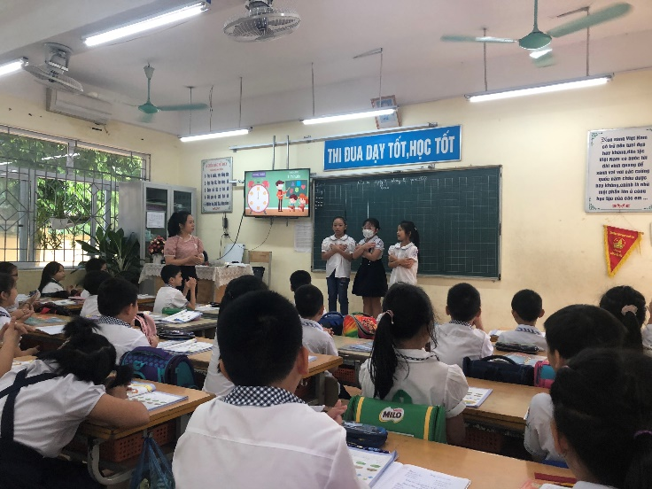
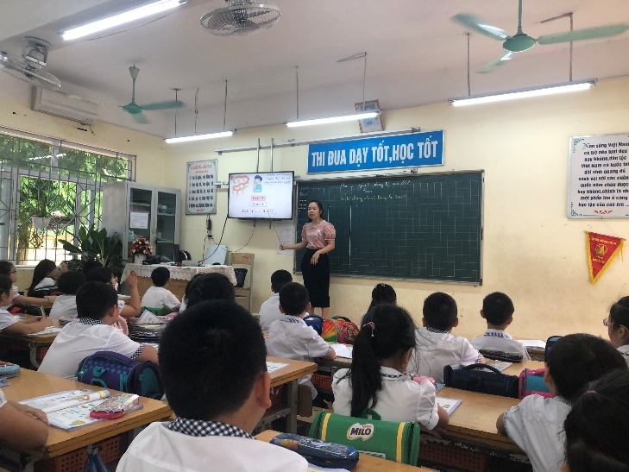

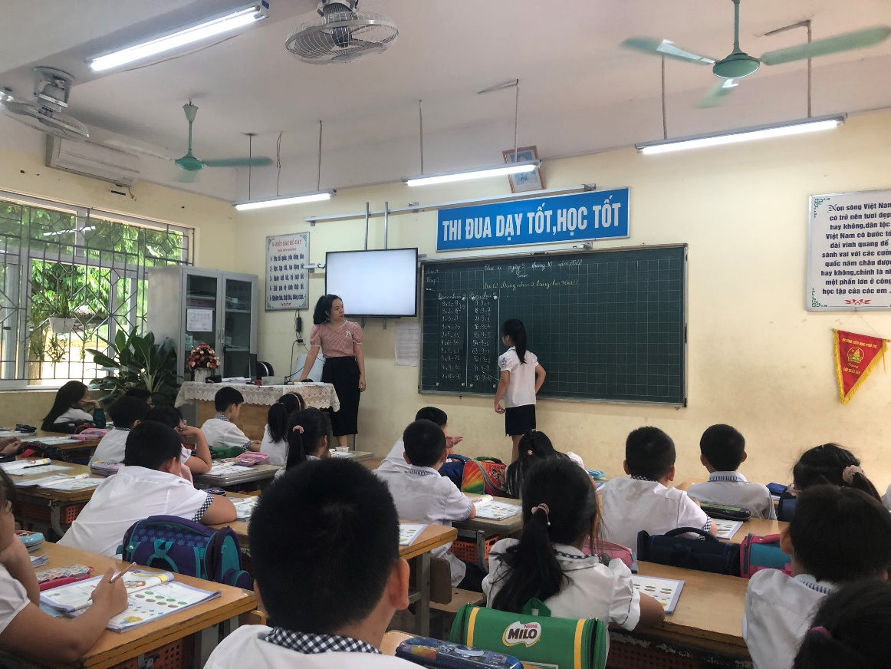

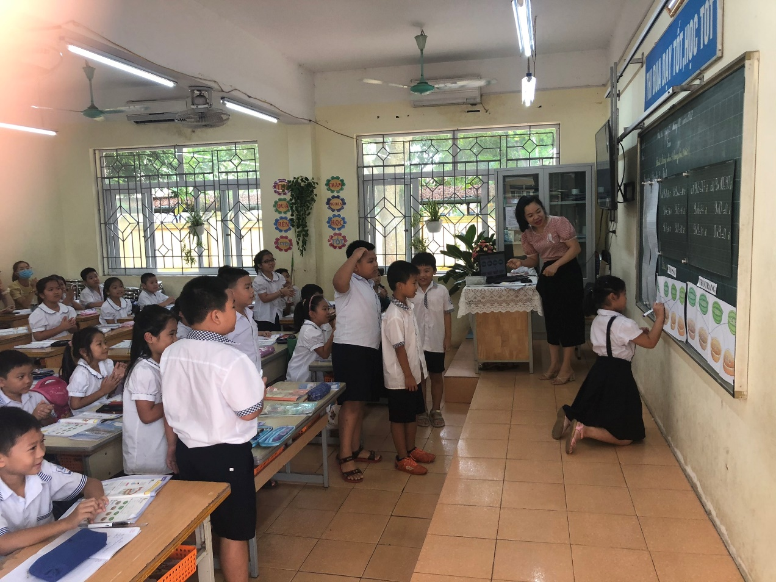

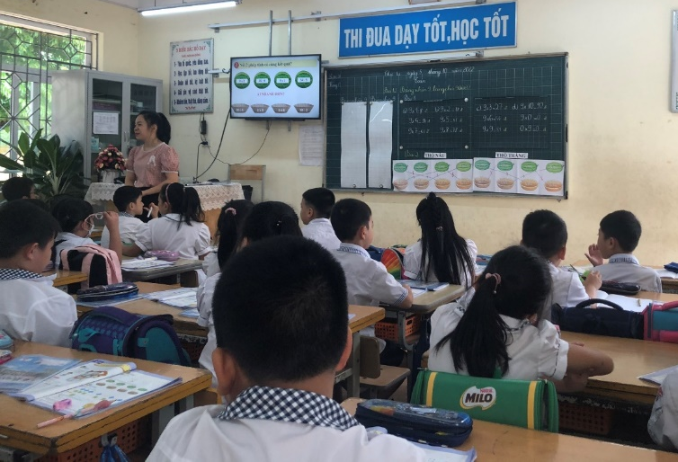
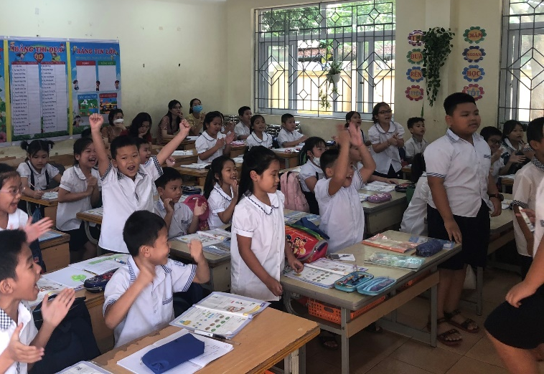

Ban giám hiệu nhận xét tiết học Toán.
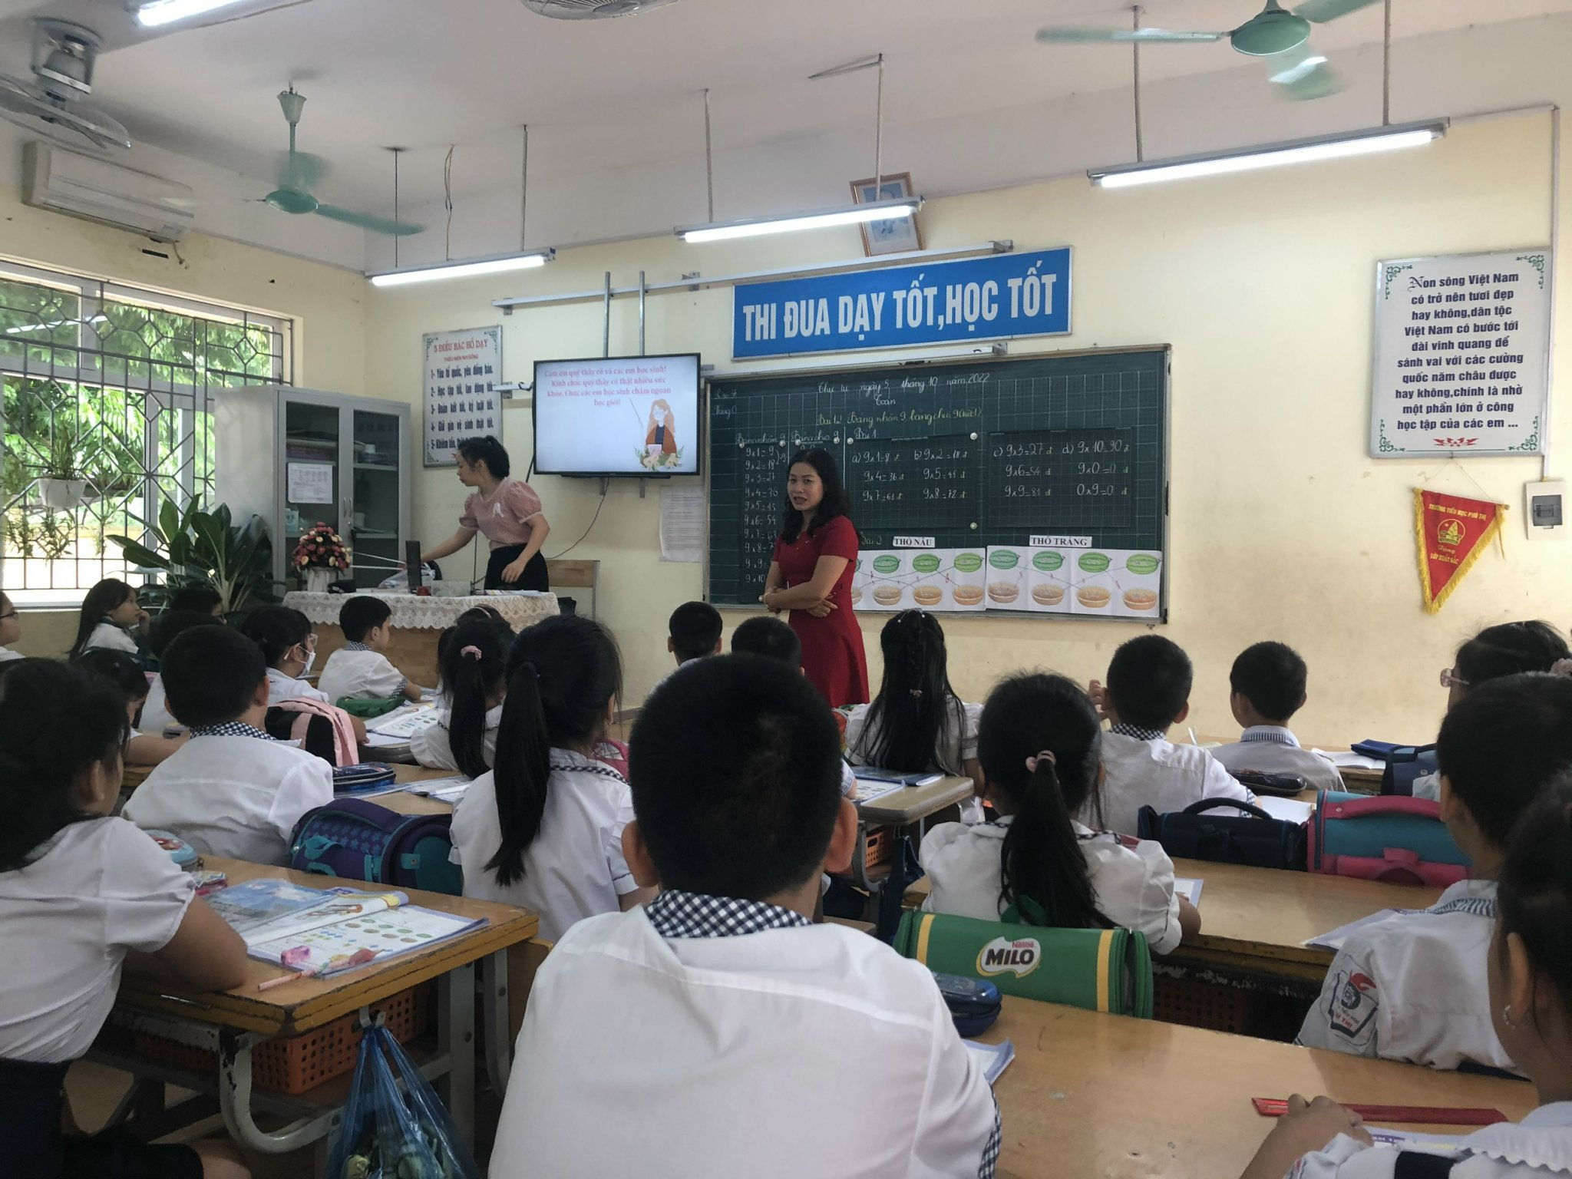

Một số hình ảnh tại buổi sinh hoạt chuyên đề: Tiết học Tiếng Việt

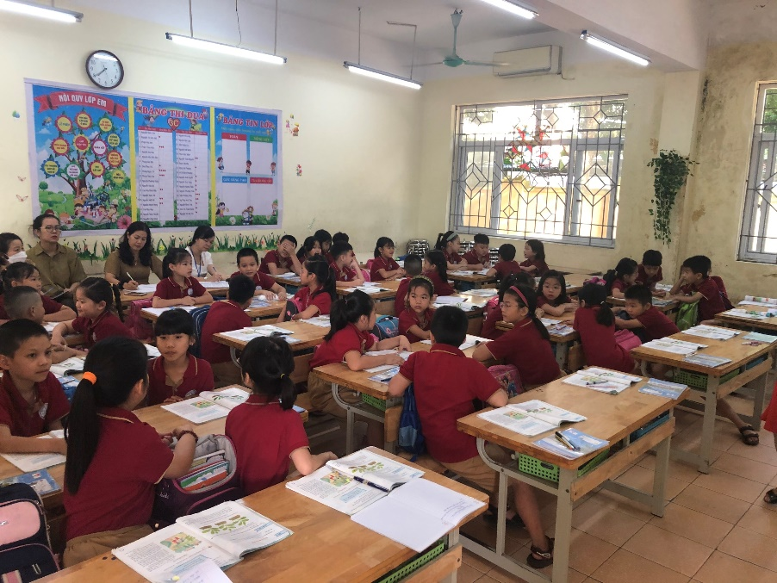
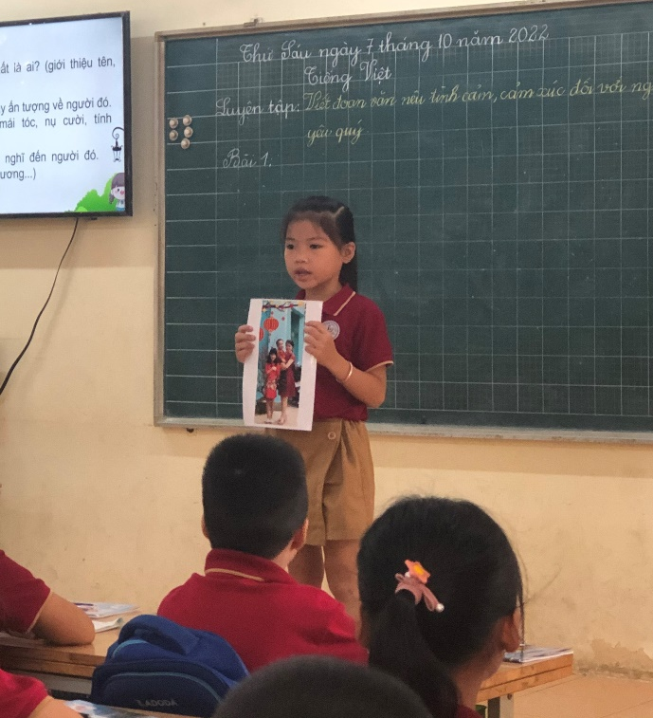
Học sinh hoạt động nhóm 4:

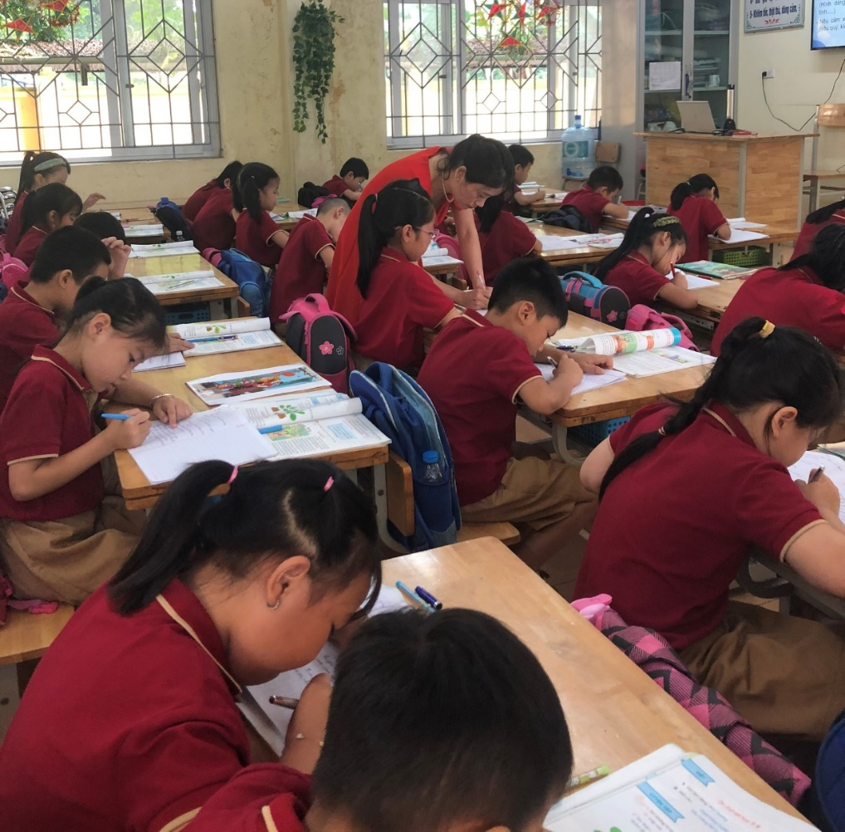

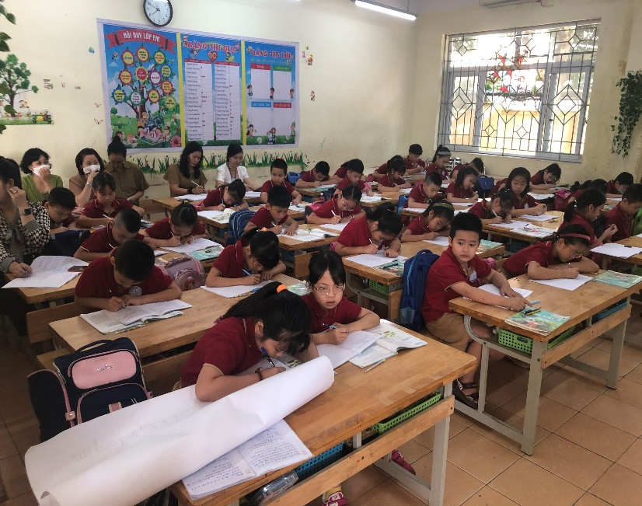

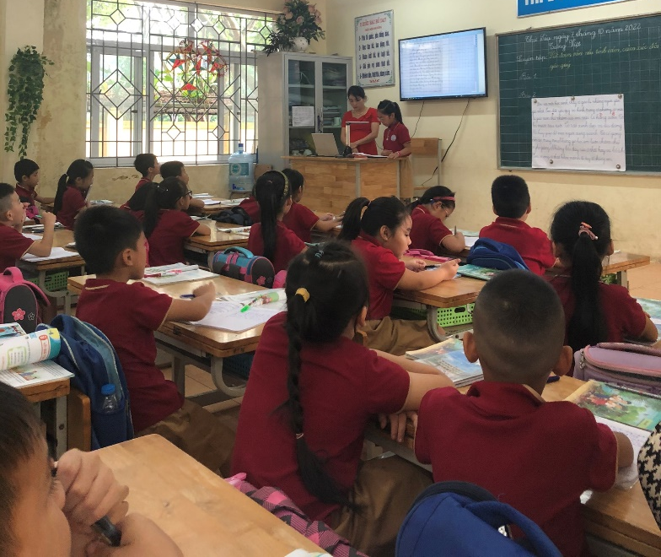
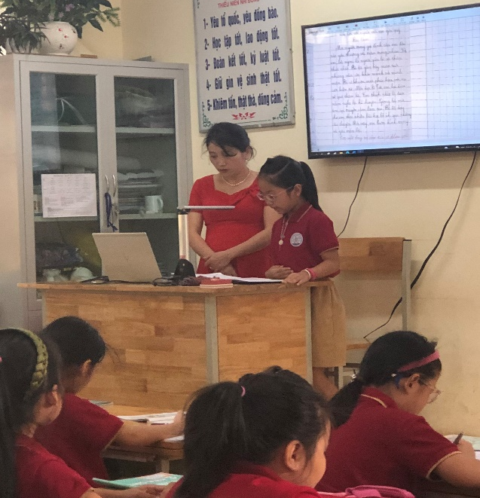

Ban giám hiệu nhận xét tiết học Tiếng Việt.
